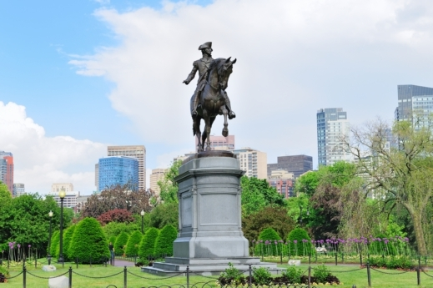
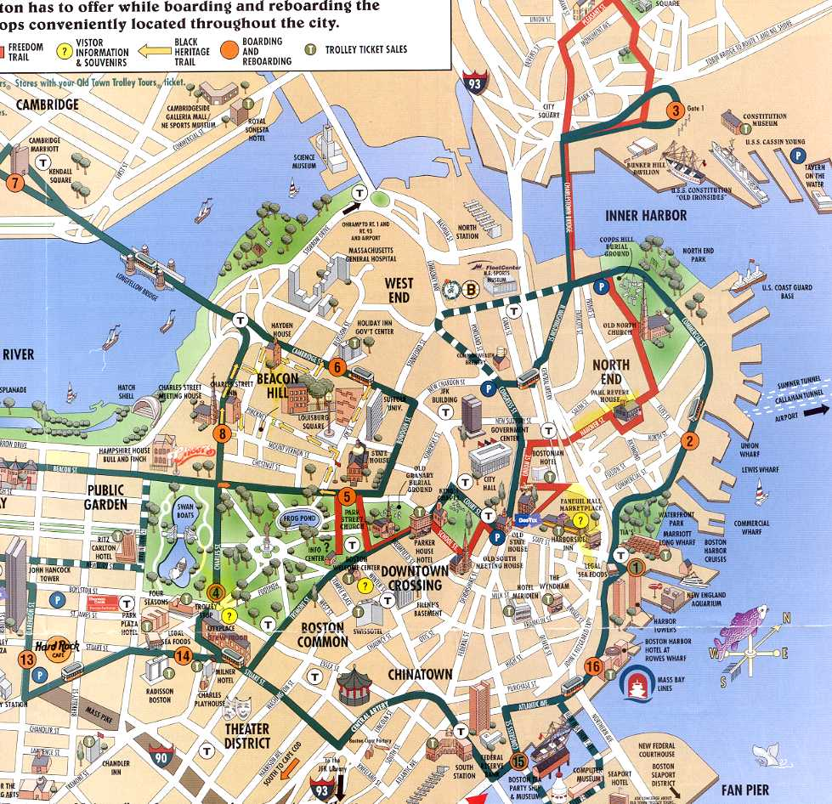
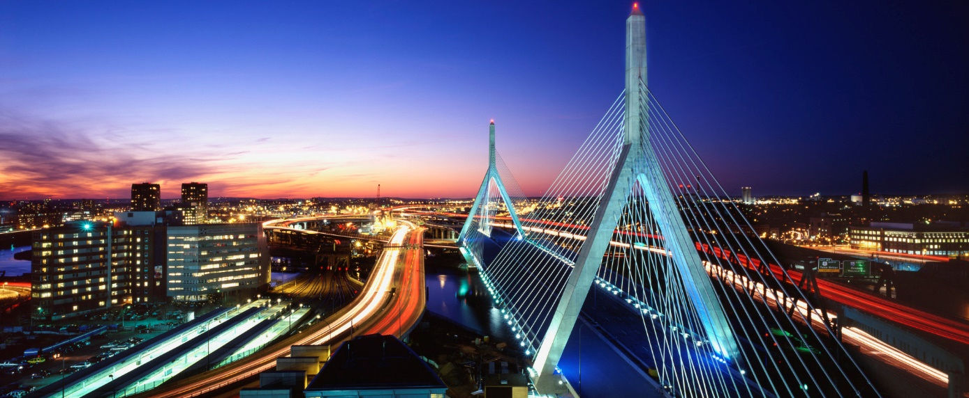
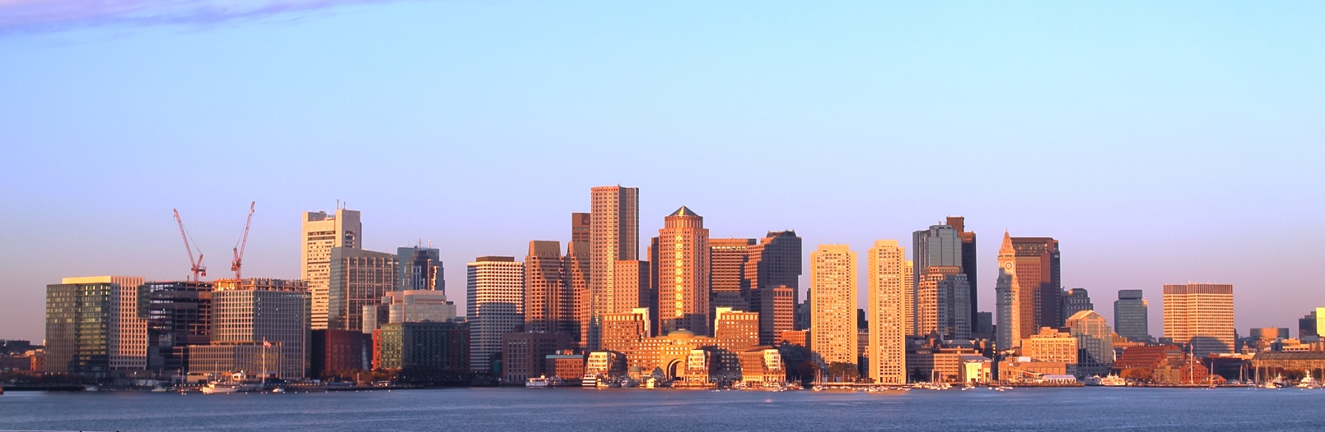
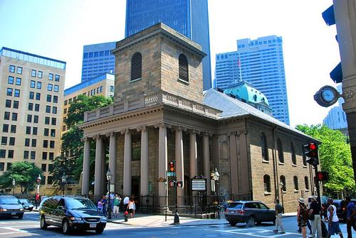
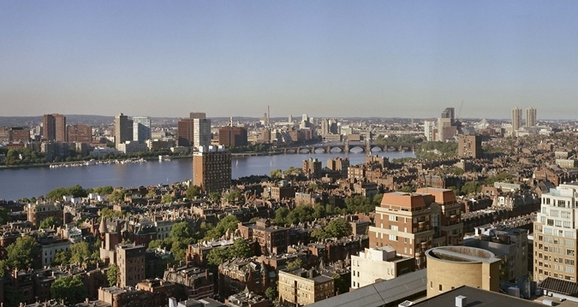
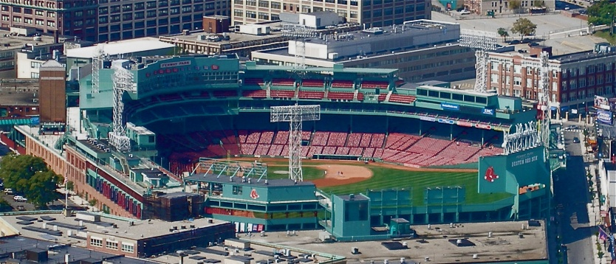
Boston
Boston, hoofdstad van de Amerikaanse staat Massachusetts is een van de oudste steden van de VS. De stad heeft een belangrijke rol gespeeld in de Amerikaanse Onafhankelijkheidsoorlog. De Boston Tea Party en de Boston Massacre hebben (zoals de naam het al zegt) zich afgespeeld in deze stad. Hier is vandaag de dag nog veel van te zien in Boston. Wanneer u de bekende Boston Freedom Trail loopt komt u hier van alles over te weten.
Boston staat ook bekend om zijn universiteiten, bijvoorbeeld Harvard University. Deze universiteit is de oudste universiteit van de Verenigde Staten.
Ook is Boston zeker de moeite waard om naartoe te gaan vanwege zijn musea, zoals het Boston museum of science, het Boston museum of fine arts, het Boston museum of sports en nog veel meer leuke musea. Ook voor theaters bent u in Boston op de goede plek, met de prachtige theaters als het Cutler Majestic Theatre, het Boston Opera House en het Orpheum Theatre.
Ook sportliefhebbers kunnen een leuke tijd beleven in Boston met bijvoorbeeld een bezoek aan het Boston Museum of Sports en sportwedstrijden van bijvoorbeeld het bekendste honkbalteam van de stad, de Boston Red Sox.
( http://3opreis.bnn.nl/bestemming/boston
https://www.expedia.nl/Boston.d178239.Vakantie-Stedentrips
https://www.noordamerika.nl/verenigde-staten/reisgids/harvard-university/ )

Legenda
De nummers 1 t/m 19 staan voor het museum, het aquarium, het uitkijkpunt en de onderdelen van de Freedom Trail. 1 t/m 16 zijn de historische attracties van de Freedom Trail.
- Boston Common
- State House
- Park Street Church
- Granary Burying Ground
- King’s Chapel
- Benjamin Franklin Statue Site of Boston Latin School
- Old Corner Bookstore
- Old South Meeting House
- Old State House
- Boston Massacre
- Faneuil Hall
- Paul Revere House
- Old North Church
- Copp’s Hill Burial Ground
- USS Constitution
- Bunker Hill Monument
- Boston Museum of Sports
- New England Aquarium
- Skywalk Observatory

Nummer 1 en nummer 2 zijn de eetgelegenheden.
- Bova’s Bakery
- Marliave

Dag 1
s’ ochtends zorgt u ervoor dat u rond 7 uur bij het uitkijkpunt bent, want dan komt de zon op. Dit kan een mooi beeld opleveren. U begint bij het uitkijkpunt zodat u gelijk al een goed beeld van de stad hebt die u de komende dag verder gaat ontdekken.

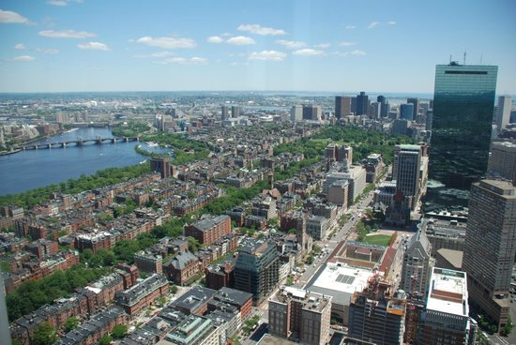
Skywalk Observatory (uitkijkpunt)
Skywalk Observatory is een uitkijkpunt in Boston. U kunt hier een audio tour krijgen, deze is wel in het Engels. Het uitkijkpunt is gevestigd in het Prudential Center, een 229 meter hoge wolkenkrabber. In de wolkenkrabber zijn verschillende restaurants en winkels gevestigd.
Wanneer u geluk hebt kunt u tot wel 100 miles ver kijken (zie maten, gewichten en temperatuur bij de aanvullende informatie achterin de reisgids).
Het uitzicht vanuit Skywalk Observatory

Openingstijden
In de winter is het uitkijkpunt van 10 uur s’ ochtends tot 8 uur s’ avonds open.
In de zomer is het uitkijkpunt van 10 uur s’ ochtends tot 10 uur s’ avonds open, maar let wel, na 21:30 mag u niet meer naar binnen. Bekijk de site voor de gewijzigde openingstijden.

Kosten
Volwassenen | $18,00
Senioren | $15,00
Kinderen onder de 12 jaar | $13,00
Studenten (met geldig ID-bewijs) | $14,00

Adres
Prudential Center
800 Boylston Street, 50th Floor
Boston
( http://www.prudentialcenter.com/shop_detail.html?id=64
http://skywalkboston.com/ )

Freedom Trail
Nadat u een bezoek heeft gebracht aan het Skywalk Observatory om van het uitzicht te genieten wordt het tijd om Boston echt te gaan ontdekken, en waarmee kan dat beter dan de Freedom Trail? Deze trail is een historische route van ongeveer 4 kilometer. De route loopt langs 16 belangrijke historische attracties. De route wordt aangegeven door een rode streep of rode bakstenen op de weg. Tijdens het lopen van de Freedom Trail kunt u nog een museum (het museum of sports) en een aquarium (het New England Aquarium) bezoeken. Natuurlijk is er ook gedacht aan een lunch en een diner, want u bent de hele dag bezig met deze tour.
Hieronder wordt een korte beschrijving gegeven van de historische attracties van de Freedom Trail

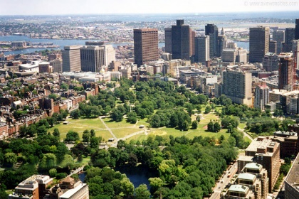
- Boston Common
Boston Common in een stadpark dat in downtown Boston ligt. Het park dateert uit 1634, waarmee het het oudste stadspark van de Verenigde staten is. In 1634 was het nog een weiland waarin koeien graasden. Voorafgaand aan de Amerikaanse onafhankelijkheidsoorlog was Boston Common een Brits legerkamp. De Boston Common is altijd een plek geweest waar demonstranten protesteerden tegen zaken zoals slavernij en oorlog.
Een bovenaanzicht van de Boston Common
Het park dient vandaag de dag vaak als locatie voor festivals.
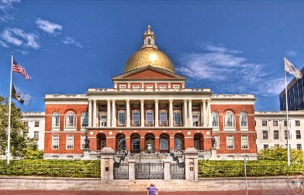

State House
Op 11 januari 1798 is het Massachusetts State House in gebruik genomen. Het is ontworpen door Charles Bulfinch. Het Massachusetts State House is gebouwd om te dienen als het nieuwe centrum voor het bestuur van de staat Massachusetts.
Het state house
Op het dak van het gebouw is een gouden bol te zien. Deze bol was vroeger van hout, is daarna bedekt met koper. Nu is de bol bedekt met 23-karaats goud.

Park Street Church
Park Street Church is een kerk, gebouwd in 1810. Het gebouw valt op vanwege de witte toren. Deze toren is 66 meter hoog.
De kerk is altijd bijzonder actief geweest op het gebied van mensenrechten, zo heeft het bestuur van de kerk zich tegen slavernij gekeerd en was een uitgesproken voorstander van het stemrecht voor vrouwen.

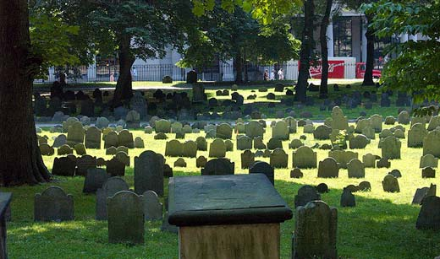
- Granary Burying Ground
De begraafplaats Old Granary Burial Ground is genoemd naar een graanschuur die op vroeger op de plek stond waar nu de begraafplaats staat. De begraafplaats is ontstaan n 1660, waarmee het de op 2 na oudste begraafplaats is van de VS.
Old Granary Burying ground
Er zijn wel 8000 mensen begraven op de Granary Burying Ground, waarvan zo’n 2000 personen een mooi afgewerkte grafsteen hebben. Ook is er een graf waar ongeveer 500 kinderen in zijn begraven: de Infants Tomb.

King’s Chapel
King’s Chapel is een kapel dat bij Granary Burying Ground ligt. De kapel is gebouwd door de Engelsen in de 17e eeuw. Toen de eerst gebouwde kerk te klein bleek is er een gedeelte aan gebouwd. Dit gebeurde van 1749-1754, door architect Peter Harrison.
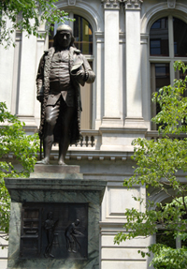

Benjamin Franklin’s Statue Site of Boston Latin School
Bij de ingang van de Boston Latin School staat het standbeeld van Benjamin Franklin. Hij is een van de ondertekenaars van de onafhankelijkheidverklaring, net als 4 andere leerlingen van de Boston Latin School: Samuel Adams, John Hancock, William Hooper en Robert Treat Paine.
De Boston Latin School is opgericht op 23 april 1635, waarmee het de oudste openbare school van de VS is.
Het Benjamin Franklin’s statue

Old Corner Bookstore
In 1718 is de OId Corner Bookstore geopend. Toentertijd was het nog een apotheek. Rond 1800 was Boston het centrum van de Amerikaanse literatuur. Er zijn veel boeken van bekende Amerikaanse schrijvers uitgegeven.
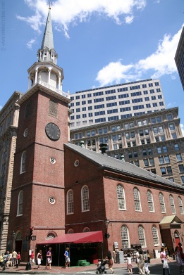

Old South Meeting House
Old South Meeting House is gebouwd in 1729. Eerst is het gebouw gebruikt als kerk, en na 1770 ook voor de jaarlijkse herdenkingsbijeenkomsten voor het bloedbad van Boston.
Op 16 december 1773 was de toenmalige kerk het verzamelpunt voor de Boston Tea Party waarbij een groot aantal bewoners van Boston zich naar de haven begaf om daar te protesteren tegen de te hoge belasting op thee.
Het Old South Meeting House

Old State House
Van 1713 tot de Amerikaanse Revolutie in 1776 werd het Old State House gebruikt door het Britse Koloniale Bestuur. Er werd ook regelmatig gediscussieerd over de bestuurders, wat ervoor zorgde dat het Old State House een belangrijke rol had in de aanloop naar de Amerikaanse revolutie. In 1776 werd de Amerikaanse Onafhankelijkheidsverklaring voorgelezen op het balkon door John Adams.
Vandaag de dag wordt het Old State House gebruikt als museum waar voorwerpen tentoon worden gesteld uit de periode van de koloniale tijd en de Amerikaanse Revolutie.

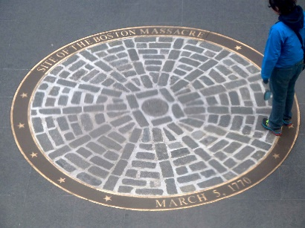
Boston Massacre
De Boston Massacre, of zoals de Engelsen het noemen, de Boston Riot, is een gebeurtenis waarbij het Engelse leger, ook wel de roodrokken genoemd, 5 burgers vermoorden. De Boston Massacre vond plaats op 5 maart 1770.
Voorafgaand aan de moord was er een woordenwisseling tussen pruikenmakers leerling Edward Gerrish en kapitein luitenant John Goldfinch. Hier kwamen veel mensen op af. Na enkele uren waren er zo’n drie- tot vierhonderd burgers die de kapitein luitenant en een van zijn collega’s uitdaagden voor een gevecht. De soldaten reageerden hierop door een halve cirkel te vormen. De menigte van burgers begon met voorwerpen (onder andere sneeuwballen) te gooien. De menigte daagde de soldaten uit om te schieten, wat de soldaten deden.
Een monument ter nagedachtenis aan de Boston Massacre

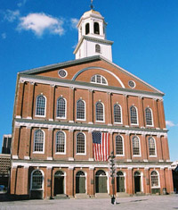
Fauneuil Hall
De Fauneuil Hall is een gebouw met, vooral vroeger, veel verschillende functies.
Vroeger werd op de eerste verdieping van dit gebouw de grootste markt gehouden. Op de tweede verdieping werd vergaderd door de patriotten. Op de bovenste verdieping was het hoofdkantoor van een van de belangrijkste militaire organisaties: de ‘Ancient and Honorable Artillery Company of Massachusetts’. Vandaag de dag wordt de Fauneuil Hall gebruikt als markthal.
Vooraanzicht van de Faneuil Hall
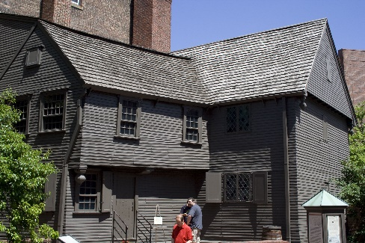

Paul Revere House
Het Paul Revere House is het oudste huis in het centrum van Boston. Het huis is van patriot Paul Revere, zoals de naam al zegt. Paul Revere was een zilversmid. Toen patriot Joseph Warren erachter kwam dat het Engelse leger een aanval hadden gepland om 2 belangrijke revolutionaire leiders mee te nemen waarschuwde hij de kolonisten. Deze gebeurtenis werd in een gedicht beschreven door Henry Wadsworth.
Het Paul Revere House

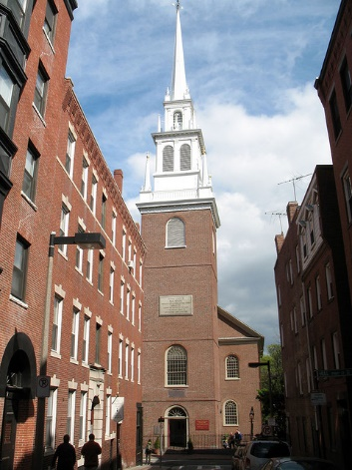
Old North Church
De Old North Church is gebouwd in 1732, waarmee het het oudste religieuze gebouw van Boston is. Ook heeft het gebouw het record voor de eerste kerkklokken uit Noord-Amerika.
In 1775, toen het Engelse leger Boston aan wilde vallen en zijn hier twee lantaarns aangestoken om de patriotten te waarschuwen. Dit was deel van een plan van Paul Revere om te weten hoe en wanneer het Engelse leger aanviel.
Het meest opvallende aan het uiterlijk van de kerk is het contrast tussen de witte kerktoren en de rode bakstenen van de rest van de kerk.
Old North Church

Copp’s Hill Burial Ground
Copp’s Hill Burial Ground is de op een na oudste begraafplaats van Boston. De oudste begraafplaats is Kings Chapel (zie 5). Copp’s Hill Burial Ground is een laatste rustplaats voor ambachtslieden en Handelaren uit de wijk North End.

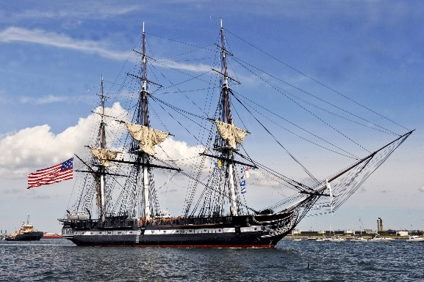
USS Constitution
De USS Constitution is het oudste Amerikaanse oorlogsschip. Het schip dateert uit 1797. Er zijn met het schip 42 zeeslagen gewonnen en geen enkele zeeslag verloren.
Het schip is tegenwoordig nog steeds actief en heeft een bemanning van ongeveer 70 personen. Je kan het schip van binnen en buiten bekijken. In het nabij gelegen USS Constitution Museum is nog meer informatie te vinden over het schip.
De USS Constitution

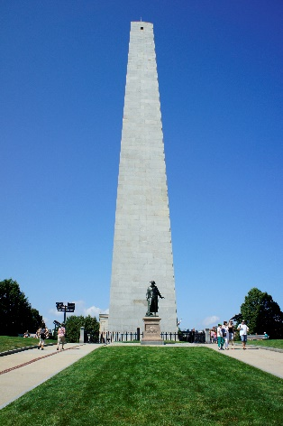
Bunker Hill Monument
Het Bunker Hill Monument is een monument ter nagedachtenis aan een belangrijke gebeurtenis in de Amerikaanse onafhankelijkheidsoorlog. Het Britse leger had de obelisk in het bezit. De Amerikanen probeerden de obelisk in handen te krijgen, maar na een felle strijd verloren de Amerikanen deze toch.
De toren is volledig van graniet. Het maken van de toren duurde even, ongeveer 17 jaar. Dit kwam door de economische problemen en tekort aan graniet waarvan de toren gemaakt is.
Het Bunker Hill Monument

( https://www.thefreedomtrail.org/
http://usa365.nl/boston-freedom-trail/
https://www.cityspotters.com/verenigde-staten/boston/the-freedom-trail
http://kunst-en-cultuur.infonu.nl/geschiedenis/157915-bostons-onafhankelijkheidshistorie.html
http://www.vakantiearena.nl/amerika/boston/freedom-trail/16-uss-constitution
https://nl.wikipedia.org/wiki/USS_Constitution
http://www.vakantiearena.nl/amerika/boston/freedom-trail/14-copps-hill-burying-ground
https://nl.wikipedia.org/wiki/Old_North_Church
https://www.expedia.nl/Huis-Van-Paul-Revere-North-End.d6070127.Bezienswaardigheid http://www.vakantiearena.nl/amerika/boston/freedom-trail/12-paul-revere-house https://tiogatours.nl/voorpret/infotheek/geschiedenis/amerika/1770--het-bloedbad-van-boston/ http://www.vakantiearena.nl/amerika/boston/freedom-trail/9-old-state-house https://nl.wikipedia.org/wiki/Old_South_Meeting_House
http://www.osmh.org/learn
https://www.thefreedomtrail.org/freedom-trail/old-south-meeting-house.shtml
http://www.boston-discovery-guide.com/benjamin-franklin-statue.html
http://www.vakantiearena.nl/amerika/boston/freedom-trail/6-benjamin-franklin-statue-boston-latin-school
http://www.vakantiearena.nl/amerika/boston/freedom-trail/4-old-granary-burial-ground
https://nl.wikipedia.org/wiki/Massachusetts_State_House
https://www.expedia.nl/Boston-Common-Boston.d507377.Bezienswaardigheid
https://www.expedia.nl/Bunker-Hill-Monument-Boston.d6070045.Bezienswaardigheid
http://www.vakantiearena.nl/amerika/boston/freedom-trail/15-bunker-hill-monument
http://satyrlp.blogspot.nl/2014/04/kings-chapel-boston-cambridge-rec-1958.html
http://www.vakantiearena.nl/amerika/boston/freedom-trail/5-kings-chapel-and-burying-ground )

U eerste tussenstop tijdens de Freedom Trail is het New England Aquarium, een groot aquarium met veel verschillende soorten dieren. Het aquarium is gelegen op een pier. Zorg dat u uiterlijk om 11:00 het aquarium binnengaat zodat u nog op tijd kan lunchen.

New England Aquarium (dierentuin)
In het New England Aquarium kunt u duizenden waterdieren zien.
Er is buiten een ruimte met zeehonden. Ook is er een eigen gebied voor de pinguïns. Het hoogtepunt van het aquarium is een 4 verdiepingen hoge tank met wel 700000 liter water waarin allerlei soorten vissen en waterzoogdieren te zien. Er zijn ook Touch Tanks, dat zijn ondiepe bassins waar je zeesterren, krabben en zelfs haaien kunt aanraken. Voor de gewonde en uitgeputte dieren is er een dierenhospitaal. Ook is er een bassin voor pelsrobben.
Een jonge pelsrob in het wild.

Kosten
Volwassen persoon | $26,95
Kind (3-11) | $18,95
Senior (60+) | $24,95
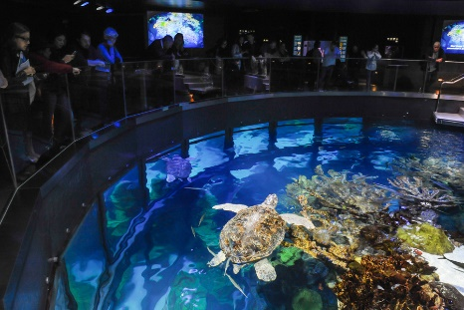

Adres
1 Central Wharf, Boston, MA 02110

Openingstijden
Tijdens de wintertijd is het aquarium van maandag tot vrijdag van 09:00 tot 17:00 geopend. Op zaterdag en zondag is het museum van 09:00 tot 18:00 geopend.
De 4 verdiepingen hoge tank in het New England Aquarium
Tijdens de zomertijd is het aquarium van maandag t/m vrijdag van 09:00 tot 18:00 geopend. Op zaterdag en zondag is het aquarium van 09:00 tot 19:00 geopend.
( http://www.vakantiearena.nl/amerika/boston/new-england-aquarium
http://www.neaq.org/ )

Na het bezoekje aan het New England Aquarium is het bijna tijd om te gaan lunchen. Eerst ziet u nog 2 historische attracties van de Freedom Trail. Voor de lunch raden wij u Bova’s Bakery aan, een familiebedrijf met lekkere subs.

Bova’s Bakery lunch
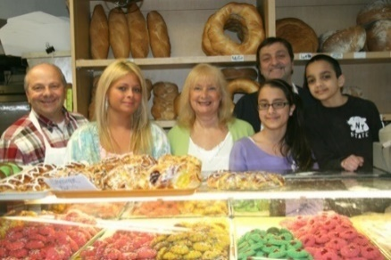
Bova’s Bakery ligt in de wijk North End en is daarom een ideale plek om even te gaan lunchen tijdens het lopen van de Freedom Trail. Bova’s Bakery is bekend om haar verse huisgemaakte Italiaanse gebak en subs (belegde broodjes).
In 1932 opende het familiebedrijf haar deuren. De bakkerij wordt nu al meer dan 3 generaties lang gerund door de Bova’s.
Bova’s Bakery is een echt familiebedrijf
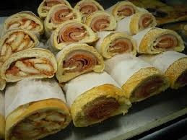

Openingstijden
Deze zaak is 24 uur per dag geopend.

Adres
134 Salem Street
Boston, MA 02113
Subs die u kunt kopen bij Bova’s Bakery

Contact
Telefoonnummer: +1 617.523.5601

( http://www.10best.com/destinations/massachusetts/boston/north-end/restaurants/bovas-bakery/
http://bovabakeryboston.com/ )

Wanneer u bijna aan het einde bent van de Freedom Trail brengt u nog een bezoekje aan het Boston Sport Museum. Zorg ervoor dat u rond half 3 naar binnen gaat want het museum sluit om 4 uur.

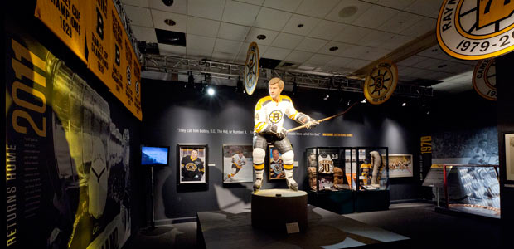
Boston Sport Museum (museum)
Het Boston Sport Museum is, zoals de naam het al zegt, een museum over sport. Er zijn exposties over verschillende sporten. De sporten waar dingen van tentoongesteld worden zijn: ijshockey (Boston Bruins, Hartford Whalers, Olympics), Basketbal (Celtics), Rugby (New England Patriots), en honkbal (Boston Red Sox). Er zijn ook exposities over boksen, voetbal, en de Boston Marathon. Niet alle exposities gaan over professionele sporters. Er zijn ook exposities over sportteams van de middelbare school.
Een deel van de collectie over de Boston Bruins
Het museum is gelegen in een groot indoor sportstadium, TD blanknorth garden. Het stadion is de thuisbasis voor de Celtics, een bekende basketbalclub. Ook is het stadion de thuisbasis voor de Boston Bruins, een bekende ijshockeyclub. In het stadion worden regelmatig concerten gegeven.
Er zijn audiotours beschikbaar in het museum. Hierdoor kunt u bij een aantal exposities een belangrijk moment herbeleven.

Openingstijden
Op werkdagen is het museum open van 10 uur s’ ochtends tot 4 uur s’ middags In het weekend is het museum open van 11 uur s’ ochtends tot 4 uur s’ middags. Voor de aangepaste openingstijden kunt u op de site kijken.

Kosten
Volwassenen | $12
Tieners (10-18) en senioren (65+) | $6
Kinderen onder 10 jaar | gratis

Adres
The Sports Museum
TD Garden
100 Legends Way
Boston, MA 02114

Contact
Telefoonnummer: 617.624.1234

( http://www.celebrateboston.com/museum/sports-museum.htm
http://www.sportsmuseum.org/education.aspx
https://nl.wikipedia.org/wiki/Boston_Celtics
http://www.tdgarden.com/event-registration/?regevent_action=register&event_id=586
https://nl.wikipedia.org/wiki/Boston_Bruins
https://www.bostoncentral.com/activities/boston-sports-museum-tdgarden/p177.php )

Wanneer u het Boston Museum of Sports hebt bezocht gaat u nog de USS Constitution en Bunker Hill Monument bekijken. Daarna loopt u naar Marliave, of u neemt de taxi, het is namelijk best een eindje vanaf Bunker Hill Monument naar het restaurant.

Marliave (diner)
Maliave is opgezet door de Franse immigrant Henry Marliave. Hij wilde graag succesvol worden in de Verenigde Staten en dat is hem gelukt. In 1885 opende hij zijn eigen restaurant, Marilave.
Marliave is daarom ook een Frans-Amerikaans restaurant met bijvoorbeeld slakken op het menu.
De prijzen
van de meeste hoofdgerechten liggen tussen de 20 en 30 dollar.

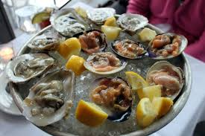
Openingstijden
Het restaurant is geopend van 11 uur s’ ochtends tot 10 uur s’ avonds. De bar is open van 11 uur s’ ochtends tot 1 uur s’ nachts.

Adres
10 Bosworth street
Boston, Massachusetts 02108
Een van de te verkrijgen gerechten bij Marilive

Contact
Telefoon: 617.422.0004
Email : THEMARLIAVE@AOL.COM

( http://www.marliave.com/
ANWB reisgids verenigde staten oost )

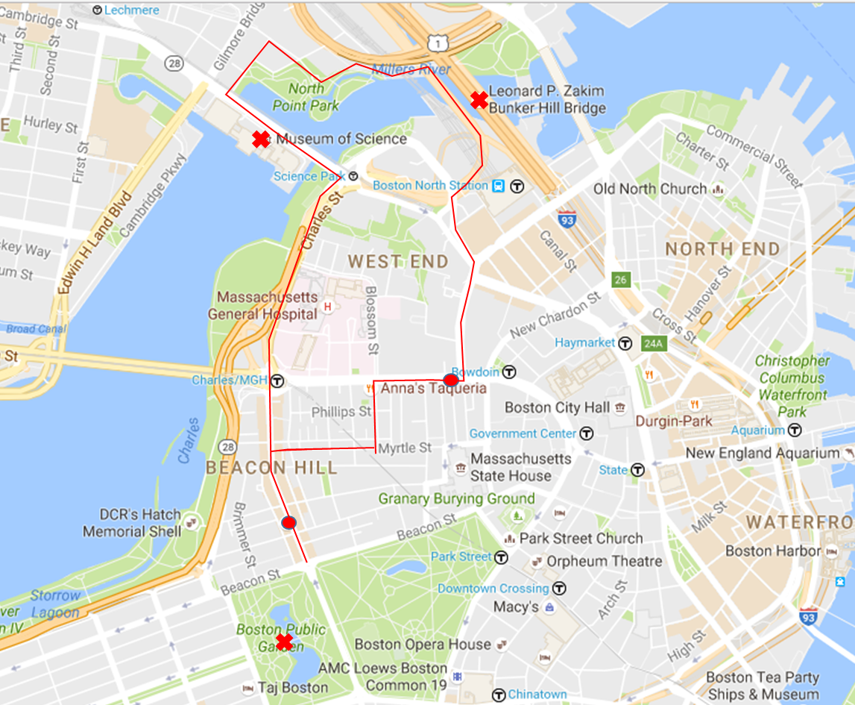
3
2
1
4
5
Legenda
- Boston public garden(botanische tuin)
- The paramount (lunch)
- Boston museum of sience(museum)
- Leonard p. zakim bunker hill memorial bridge(uitkijkpunt)
- The tip tap room(diner)

Dag 2:
Voor deze tour kunt u lekker uitslapen. U hoeft namelijk pas om 10:30 in de Boston Public Garden te zijn. Vervolgens gaat u lunchen bij een typisch Bostons restaurant. Daarna gaat u verder naar het boston museum of sience en de Leonard P. Zakim Bunker Hill Memorial Bridge. Op de route ligt ook het diner.
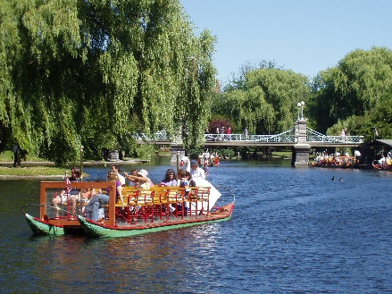
The Boston Public Garden (botanische tuin)
De Boston Public Garden grenst aan het Boston Common park. Deze botanische tuin werd ontworpen in de tweede helft van de 19e eeuw door landschapsarchitect George Meacham.

De grootste attractie van het park is het meer. Door de vorm van het meer lijkt het veel groter dan het is. In de zomermaanden worden er Swan Boats verhuurd, een soort grote waterfiets in de vorm van een zwaan. In het meer zwemmen ook veel zwanen en eenden.
Het meer met de swanboats

Bij de ingang aan Arlington Street staat een standbeeld van George Washington te paard. Iets verderop staat het Ether Monument van graniet en rood marmer.

In de lente bloeien er langs het hoofdpad duizenden tulpen. Het kuikenpad loopt van de ingang op de hoek van Charles Street en Beacon Street naar het meer. Links en rechts staan bronzen beelden van eendenkuikens, gemaakt door Nancy Schön en geïnspireerd op het kinderboek ‘Make Way for Ducklings’ van Robert McCloskey.

Adres
Adres: 4 Charles St, Boston, MA 02116
toegangsprijs: gratis
Openingstijden: het hele jaar door geopend van 7:00-21:00

Swan boats:
toegangsprijs: $3,50
Openingstijden: alleen geopend in de zomer maanden van 10:00-17:00

( https://www.cityspotters.com/verenigde-staten/boston/boston-public-garden )

Na het ontdekken van de Boston Public Garden is het tijd om te gaan lunchen. Dit doet u bij The paramount.

The paramount, Beacon Hill (lunch)
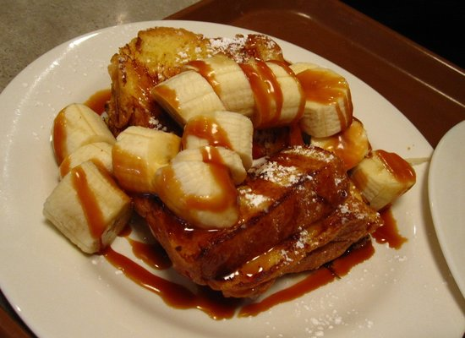
The paramount bestaat sinds 1937, en is een typisch bostons restaurant. Je kunt er terecht voor ontbijt, lunch en diner. Wij bevelen u de lunch kaart aan. Vanaf ongeveer $9 kunt ueen salade of sandwich kopen.

Het restaurant ligt op de weg van de boston public naar het sience museum, dus u hoeft niet extra om te lopen/rijden.
Caramel banana french toast, een van de te verkrijgen gerechten bij the Paramount

Openingstijden
Ma t/m vr: 7:00-22:00
Za t/m zo: 8:00-22:00

Adres
44 Charles Street
Boston MA 02114

Contact
Telefoon: +1 617-720-1152

( http://www.paramountboston.com/beaconhill )

Na de Lunch bezoekt u het Museum of Science. Hier heeft u de tijd voor van ongeveer half 2 tot half 6. Dat is ook wel nodig, want er is een hoop te zien.

Boston Museum of Science (museum)
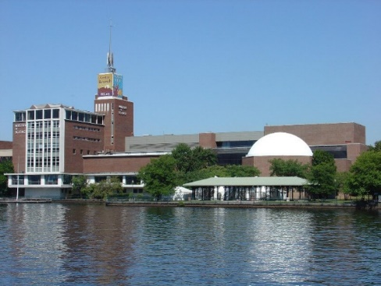
Het Boston Museum of Science is een erg groot museum waar je veel zelf kunt ontdekken door op knopjes te drukken en laatjes open te trekken. Er zijn meer dan 700 verschillende exposities over alles wat met wetenschap en leven te maken heeft zoals bijvoorbeeld: mathematica, optische illusies en het menselijk lichaam. Ook is er een planetarium en een theater waar je 4d films kunt kijken. Het museum organiseert ook allerlei evenementen deze zijn gratis (exibit hall entree is wel vereist).

openingstijden:
De buitenkant van het Boston Museum of Science
za t/m do: 9:00-17:00
vr : 9:00-21:00
let op de aangepaste tijden op feestdagen en in vakanties!

toegangsprijzen:
 | Volwassenen (12+) | Senioren (60+) | Kinderen (3-12)
Exhibit Halls | $25,00 | $21,00 | $20,00
Mugar Omni Theater | $10,00 | $9,00 | $8,00
Charles Hayden Planeterium | $10,00 | $9,00 | $8,00
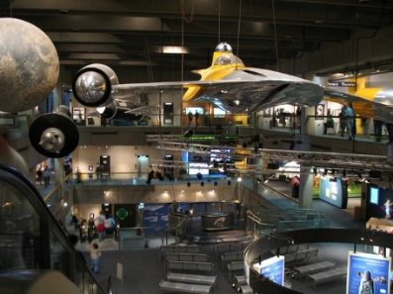

Adres:
1 Science Park
Boston, MA 02114

Contact:
617-723-2500
information@mos.org
een van de vele exposities in het museum

( https://www.mos.org/visit-us

https://www.expedia.nl/Wetenschappelijk-Museum-Boston.d6070107.Bezienswaardigheid
Verenigde Staten oost wereldreisgids ANWB )

Na het bezoek aan het Boston museum of Science loopt u naar de Leonard P.Zakim Bunker Hill Memorial bridge. Hier kunt u genieten van een prachtig uitzicht over het water. Zorg dat u rond 6 uur bij de brug bent zodat u ook nog op tijd kan dineren.

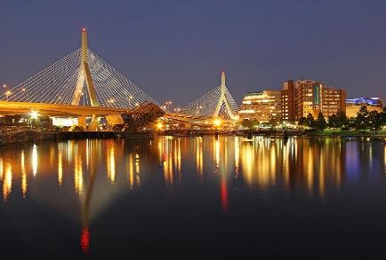
Leonard P. Zakim Bunker Hill Memorial bridge (uitkijkpunt)
De Leonard P. Zakim Bunker Hill Memorial Bridge is een tuibrug over de Charles River. Het is zelfs een van de breedste tuibruggen in de wereld.
De brug in het donker
De brug is vernoemd naar Leonard P. Zakim, een burgerrechtenactivist en naar de slag om Bunker Hill (zie Freedom Trail attractie 16).
De brug en het aansluiten van de tunnel werden gebouwd als onderdeel van de Big Dig, het grootste snelweg bouwproject in de Verenigde Staten.

De brug is ontworpen door de Zwitserse bruggenbouwer Christian Menn. De brug kostte meer dan 100 miljoen dollar en is gebouwd om windsterktes van 640km/h en een aardbeving met de kracht van 7,9 te kunnen weerstaan. Ook moest de brug een gewicht van 50 000 kg kunnen dragen. Dit is bewezen in 2002 toen er 14 olifanten over de brug liepen.
De brug is 436 meter lang en 83 meter hoog. In het donker word de bunker hill bridge verlicht door gekleurde lichtjes.

De noordelijke rijstroken werden afgewerkt in maart 2003 en de zuidelijke richting in december 2003. Door het bijzondere uiterlijk van de brug werd deze al snel een symbool voor Boston, en is vaak te zien op de achtergrond van het nationale nieuwszenders.

Leonard p. zakim bunker hill memorial bridge:
Adres: I-93, Boston, MA 02114
Prijs: gratis

Openingstijden
altijd geopend

( https://en.wikipedia.org/wiki/Leonard_P._Zakim_Bunker_Hill_Memorial_Bridge
https://www.expedia.nl/Zakim-Bunker-Hill-Brug-Boston.d6182619.Bezienswaardigheid )

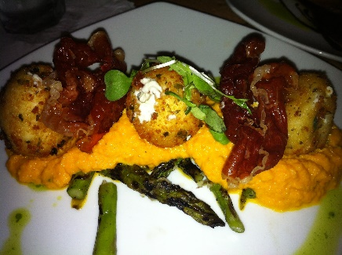
na een lange dag kunt u bij de Tip Tap Room terecht voor een diner.

The Tip Tap Room (diner)
Dit restaurant opende in juli 2012 zijn deuren, en heeft een groot aanbod aan verschillende soorten bieren en gerechten. Deze gerechten zijn te verkrijgen voor een redelijke prijs. Ook dit restaurant ligt op de route terug van de brug naar het park.

Openingstijden:
Ma t/m vr: 10:30-02:00
De baked brie, een te verkrijgen gerecht bij the tip tap room
Za t/m zo: 11:30-02:00

Adres:
138 Cambridge Street. Boston, MA 02114

Contact:
Telefoon: +1 857-350-3344

( http://thetiptaproom.com/ )

Hotels:

Four Seasons hotel (luxe hotel)
In het Four Seasons hotel zijn 273 “gewone” hotelkamers en 77 ‘luxury suites’. Het hotel ligt naast de Boston Public garden, een grote botanische tuin. Het hotel heeft veel faciliteiten, zoals
- Huisdieren zijn toegestaan op verzoek en met kans op extra kosten.
- Binnenzwembad
- Fitnessruimte
- Welnesscentrum
- Gratis wifi in de gehele accommodatie
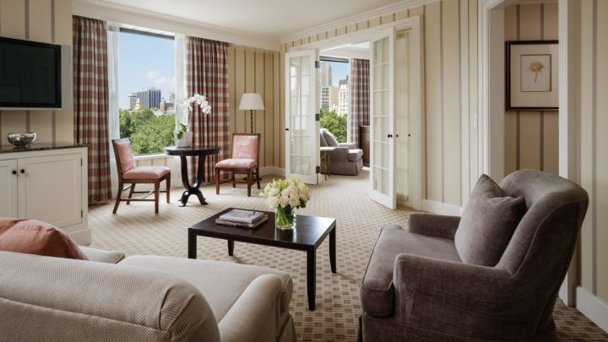
- 24-uurs receptie
Er zijn veel verschillende soorten kamers in het hotel. U verblijft in de Four Seasons Executive Bedroom. Deze kamers zijn gevestigd op de 3e t/m 8e verdieping, zodat u een uitzicht heeft over de skyline van Boston. De kamer heeft een oppervlakte van 58 vierkante meter.
Een aantal faciliteiten in de kamer
De kamer met uitzicht op het park
- Badjas en badslippers
- Föhn
- Make-up spiegel
- Klein koelkastje
Inchecken kan vanaf 3 uur s ‘middags (3.00 PM). Uitchecken kan tot 12 uur s ’middags (12.00 PM).
De Four Seasons Executive Bedroom is beschikbaar vanaf 841, dollar per nacht, omgerekend ongeveer 788 euro. Dit hangt af van de koersen. Voor ongeveer €830,- heeft u ook ontbijt.

LET OP: Het hotel is gevestigd aan de Boylston Street. Er zijn 2 Boylston streets in Boston dus zorg dat u zich naar de juiste locatie begeeft.
( http://www.fourseasons.com/boston/
http://www.booking.com/hotel/us/four-seasons-boston.nl.html?aid=303947;label=boston-8aZ%2AIc46ZLWV4gvF5LNAvgS162470596062%3Apl%3Ata%3Ap1250%3Ap2%3Aac%3Aap1t2%3Aneg%3Afi%3Atikwd-23201630561%3Alp9065004%3Ali%3Adec%3Adm;sid=4fe67e4d6d07a69dfb808d66b927153c;ucfs=1;room1=A,A;dest_type=city;dest_id=20061717;srfid=0f770cb56ba190b283f109024838f684cb20ffbcX1;highlight_room )

Boston Park Plaza (middenklasse hotel)
Het Boston Park Plaza hotel is een historische accommodatie in Back Bay, een wijk in Boston. Het hotel ligt op loopafstand van onder andere de Boston Public Garden en de Boston Common.
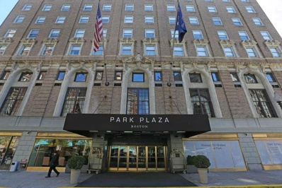

Voorzieningen
- Restaurant
- Healthclub
- Fitnessruite
- Bar/lounge
- Koffiebar/café
De buitenkant van het hotel
- 24-uurs buisnesscentrum

Kamer:
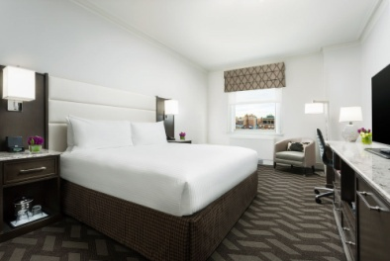
Wij adviseren de suprerior queen:
- 180-280 sq. ft
- King/Queen size bed voor 2 pers.
- Wifi(let op hier moet u voor betalen)
- Led televisie met digitale zenders
- Roomservice
The suprior queen
- Koffiezetapparaat/waterkoker
- Gratis kranten
Deze kamer kost $150 per nacht.

Adres:
50 Park Plaza, Boston
MA 02116

Contact
+1 617-426-2000

( http://www.bostonparkplaza.com/ )

Boston Fennway Inn (budgetklasse hotel)
Deze bed and breakfast is speciaal ontworpen voor als u een betaalbare nacht in Boston wilt. Het hotel is gevestigd in de mooie wijk Back Bay, vlak bij Fenway Park. In het hotel zijn verschillende faciliteiten zoals:
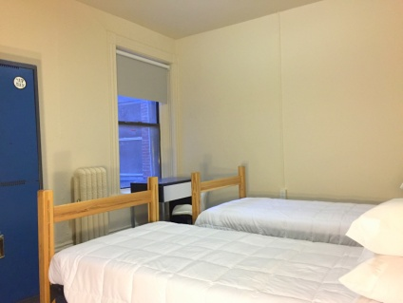
- 24/7 service
- Gratis wifi
- Tv/relax ruimte
- Spel lounge(incl. pingpong tafel)
- Gratis ontbijt( 6:30-9:30)
- Je kunt inchecken vanaf 15:00 en uitchecken voor 11:00. Door de weeks dient het om 22:00 rustig te zijn, en in het weekend om 23:00. Roken is verboden.
The double privite room

Kamer
Wij adviseren de double private room:
- 2 pers. Kamer
- Stapelbed of een 2 persoons bed
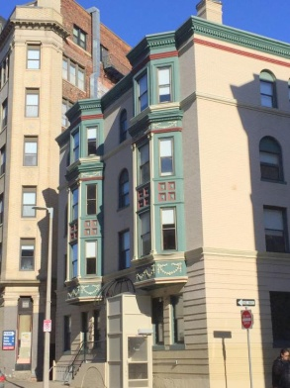
- Lockers
- Tafels en stoelen

Deze kamer kost €68,00 per nacht

Adres:
12 Hemenway street,
Boston, MA 02115

Contact:
De buitenkant van het fenway inn hotel
Telefoon: +1-857-250-2785
E-mail: host@bostonfenwayinn.com

Routebeschrijving:
Een gratis pendelbus brengt u van uw terminal naar het MBTA(metro) station op Logan Airport. Op het station, neemt u de blauwe lijn in de richting van Bowdoin. Wanneer u naar Government Center gaat , stapt u over naar de Groene Lijn (B, C of D tak) en gaat u naar Hynes Convention Center. Vanaf daar is het nog drie minuten lopen naar het hotel: Uit Massachusetts Ave., neemt u de eerste rechtsaf Boylston St., dan is het de eerste links naar Hemenway St.

( https://bostonfenwayinn.com )

Aanvullende informatie

Valuta
In de Verenigde Staten wordt betaald met de Amerikaanse dollar. De wisselkoers verschilt, maar is altijd rond €1 = 1,05 tot 1,11 Amerikaanse dollar. Met de app XE Currency kan je eenvoudig de actuele koers bekijken en bedragen omrekenen naar andere valuta.
( http://www.geldwisselt.nl/land/amerika/ )

Creditcard
In Amerika is betalen met je creditcard erg normaal. Zorg daarom altijd voor een werkende creditcard.

Fooien
In de Verenigde Staten krijgt het bedienend personeel percentueel gezien niet zoveel salaris als in Nederland. Daarom wordt er verwacht dat u een fooi aan hen geeft. De hoogte van de fooi hangt af van de service. Wanneer u uit eten gaat in een restaurant en u bent zeer tevreden met de service geeft u zo’n 15 tot 20 procent fooi. Voor een matige service wordt ongeveer 10% fooi gegeven en voor een slechte service kunt u niets geven, maar er zijn ook mensen die vinden dat je altijd fooi moet geven. In dat geval kunt u dus een fooi geven van bijvoorbeeld 5%.
Aan taxichauffeurs, hotelbedienden en gidsen geeft u meestal $1.
Let wel op dat in sommige gevallen de fooi al bij de prijs is opgeteld.
( http://www.verenigdestaten.info/fooien-amerika/ )

Boston City pass
Voor $55 kan je de Boston City pass kopen. Hiermee kan je naar 4 belangrijke attracties in Boston. Inbegrepen zijn: het New England Aquarium, het Museum of Science, skywalk Observatory en het Museum of fine arts óf Boston Harbor Cruises. De Boston City pas is 9 dagen geldig. De geldigheid gaat pas in na de eerste keer dat de pas gebruikt wordt.
U kunt de Boston City pass kopen bij een van de betrokken attracties. Ook online kunt u de tickets bestellen. Daarvoor kunt u naar http://www.citypass.com/boston gaan.
( verenigde staten oost ANWB reisgids)

Tijd
In Boston is het 6 uur eerder dan in Nederland. Tijdens de wintertijd valt Boston in tijdzone UTC -5, tijdens de zomertijd valt Boston in tijdzone UCT -4.
http://www.landenkompas.nl/verenigde-staten/tijdsverschil/boston
https://en.wikipedia.org/wiki/12-hour_clock

Reisdocumenten
u dient het volgende bij u te hebben:
- een paspoort dat tijdens de hele reis geldig is(ook voor eventuele kinderen)
- als u korter dan 90 dagen blijft hoeft u geen visum aan te vragen, maar u moet wel een reistoestemming aan vragen via het ESTA-systeem de kosten hier voor zijn $14( de aanvraag kan tot 72 uur voor de reis)
- aan boord ontvangt u een groenformulier en een witformulier, deze moet u invullen om te kijken of u het land in mag naar aanleiding hier van kan u de toegang tot Amerika ontzegd worden.
( https://www.vliegwinkel.nl/reisinformatie/usa
http://www.333travel.nl/reisinformatie/landinformatie/amerika/reisdocumentenmaten, )

gewichten, maten en temperatuur

maten
- 1 inch = 2.54 cm
- 1 foot = 12 inch = 30.47 cm
- 1 yard = 3 feet = 0.91 m
- 1 mile = 1,609 km

Gewichten en inhoudsmaten
- 1 ounce = 28,35 gram
- 1 pound (lb) = 455 gram
- 1 gallon = 3,785 liter

Temperatuur
De temperatuurschaal die wordt gebruikt in de Verenigde Staten is Fahrenheit, en de temperatuurschaal in Nederland is Celcius. Als u temperaturen van Fahrenheit naar Celcius wil omrekenen kunt u het volgende doen:
Neem de temperatuur in Fahrenheit en trek daar 32 van af.
Deel deze uitkomst vervolgens door 1.8
U uitkomst is de temperatuur in Celcius.
( http://nl.wikihow.com/Omrekenen-tussen-Celsius-en-Fahrenheit )

Taxes
Boston staat hoog op de lijst van steden in amerika met hoge reisbelanstingen. Vooral de belastingen op de vliegvelden en het huren van een auto zijn er hoog.
Let op!: als u een product koopt in de winkel zijn de belastingskosten nog niet bij de prijs opgeteld.

